СОВРЕМЕННЫЙ УРОК В УСЛОВИЯХ ВВЕДЕНИЯ ФГОС НОВОГО ПОКОЛЕНИЯ

В сентябре 2011 все школы России в начальном звене перешли на новые стандарты (ФГОС). Они призваны сыграть важнейшую роль в воспитании высоконравственных, творческих, компетентных и успешных граждан России, осознающих ответственность перед обществом и нацией за настоящее и будущее своей страны. В основе ФГОС лежит системно-деятельностный подход, концептуально базирующийся на обеспечении соответствия учебной деятельности обучающихся их возрасту и индивидуальным особенностям. Школе предстоит сформировать у учащихся систему умений – учиться и способность к организации своей деятельности, а также умение принимать, сохранять цели и следовать им в учебной деятельности, планировать свою деятельность, осуществлять её контроль и оценку, взаимодействовать с педагогом и сверстниками в учебном процессе.
Новые социальные запросы, отраженные в ФГОС, определяют цели образования как общекультурное, личностное и познавательное развитие учащихся, обеспечивающие такую ключевую компетенцию образования, как «научить учиться». Важнейшей задачей современной системы образования является формирование совокупности универсальных учебных действий, обеспечивающих компетенцию «научить учиться», а не только освоение учащимися конкретных предметных знаний и навыков в рамках отдельных дисциплин.
В широком значении «универсальные учебные действия» – саморазвитие и самосовершенствование путем сознательного и активного присвоения нового социального опыта. Принципиальным отличием современного подхода является ориентация стандартов на результаты освоения основных образовательных программ. Под результатами понимается не только предметные знания, но и умение применять эти знания в практической деятельности.
В чем же новизна современного урока в условиях введения стандарта второго поколения?
Чаще организуются индивидуальные и групповые формы работы на уроке. Постепенно преодолевается авторитарный стиль общения между учителем и учеником.
Какие требования предъявляются к современному уроку?
- хорошо организованный урок в хорошо оборудованном кабинете должен иметь хорошее начало и хорошее окончание;
- учитель должен спланировать свою деятельность и деятельность учащихся, четко сформулировать тему, цель, задачи урока;
- урок должен быть проблемным и развивающим: учитель сам нацеливается на сотрудничество с учениками и умеет направлять учеников на сотрудничество с учителем и одноклассниками;
- учитель организует проблемные и поисковые ситуации, активизирует деятельность учащихся;
- вывод делают сами учащиеся;
- минимум репродукции и максимум творчества и сотворчества;
- времясбережение и здоровьесбережение;
- в центре внимания урока - дети;
- учет уровня и возможностей учащихся, в котором учтены такие аспекты, как профиль класса, стремление учащихся, настроение детей;
- умение демонстрировать методическое искусство учителя;
- планирование обратной связи;
- урок должен быть добрым.
Изучая содержание ряда книг серии «Стандарты второго поколения» издательства «Просвещение», понимаешь, что в школе должны вводиться новые формы организации учебного процесса. Но основной формой обучения в начальной школе сегодня по-прежнему остаётся урок. В чём отличие дидактических требований к этим урокам? Что изменяется при подготовке и проведении урока современного типа в деятельности учителя и учащихся?
Выделяют следующие принципы управления учебным процессом (5 функций Анри Файоля):
- планирование;
- организация;
- реализация и контроль;
- коррекция;
- анализ.
Урок, являясь основной формой организации учебного процесса, строится на этих же принципах. Учитель и ранее, и теперь, должен заранее спланировать урок, продумать его организацию, провести урок, осуществить коррекцию своих действий и действий учащихся с учётом анализа (самоанализа) и контроля (самоконтроля).
Как известно, самый распространённый тип урока – комбинированный. Рассмотрим его с позиции основных дидактических требований, а также раскроем суть изменений, связанных с проведением урока современного типа:

Требования к уроку | Традиционный урок | Урок современного типа
Объявление темы урока | Учитель сообщает учащимся | Формулируют сами учащиеся
Сообщение целей и задач | Учитель формулирует и сообщает учащимся, чему должны научиться | Формулируют сами учащиеся, определив границы знания и незнания
Планирование | Учитель сообщает учащимся, какую работу они должны выполнить, чтобы достичь цели | Планирование учащимися способов достижения намеченной цели
Практическая деятельность учащихся | Под руководством учителя учащиеся выполняют ряд практических задач (чаще применяется фронтальный метод организации деятельности) | Учащиеся осуществляют учебные действия по намеченному плану (применяется групповой, индивидуальный методы)
Осуществление контроля | Учитель осуществляет контроль за выполнением учащимися практической работы | Учащиеся осуществляют контроль (применяются формы самоконтроля, взаимоконтроля)
Осуществление коррекции | Учитель в ходе выполнения и по итогам выполненной работы учащимися осуществляет коррекцию | Учащиеся формулируют затруднения и осуществляют коррекцию самостоятельно
Оценивание учащихся | Учитель осуществляет оценивание учащихся за работу на уроке | Учащиеся дают оценку деятельности по её результатам (самооценивание, оценивание результатов деятельности товарищей)
Итог урока | Учитель выясняет у учащихся, что они запомнили | Проводится рефлексия
Домашнее задание | Учитель объявляет и комментирует (чаще – задание одно для всех) | Учащиеся могут выбирать задание из предложенных учителем с учётом индивидуальных возможностей

При подробном анализе двух типов уроков (рассмотренных выше) становится ясно, что различаются они, прежде всего, деятельностью учителя и учащихся на уроке. Ученик из присутствующего и пассивно исполняющего указания учителя на уроке традиционного типа теперь становится главным деятелем. «Нужно, чтобы дети, по возможности, учились самостоятельно, а учитель руководил этим самостоятельным процессом и давал для него материал» - слова К.Д. Ушинского отражают суть урока современного типа, в основе которого заложен принцип системно-деятельностного подхода. Учитель призван осуществлять скрытое управление процессом обучения, быть вдохновителем учащихся.
Актуальность приобретают теперь слова Уильяма Уорда: «Посредственный учитель излагает. Хороший учитель объясняет. Выдающийся учитель показывает. Великий учитель вдохновляет».
Если говорить о конкретных методиках, обучающих универсальным учебным действиям, они могут включать в себя и экскурсии, и поиск дополнительного материала на заданную тему, и обмен мнениями, и выявление спорных вопросов, и построение системы доказательств, и выступление перед аудиторией, и обсуждение в группах, и многое другое.
Уроки должны строиться по совершенно иной схеме.. Ученик должен стать живым участником образовательного процесса. Групповая форма работы имеет множество плюсов: ребенок за урок может побывать в роли руководителя или консультанта группы. Меняющийся состав групп обеспечит гораздо более тесное общение одноклассников. Мало того, практика показывает, что дети в общении раскрепощаются, ведь не каждый ребенок может легко встать перед всем классом и отвечать учителю. «Высший пилотаж» в проведении урока и идеальное воплощение новых стандартов на практике – это урок, на котором учитель, лишь направляя детей, дает рекомендации в течение урока. Поэтому дети ощущают, что ведут урок сами.
Основные типы уроков остаются прежними, но в них внесены изменения:
1. Урок изучения нового.
Это: традиционный (комбинированный), лекция, экскурсия, исследовательская работа, учебный и трудовой практикум. Имеет целью изучение и первичное закрепление новых знаний
2. Урок закрепления знаний.
Это: практикум, экскурсия, лабораторная работа, собеседование, консультация. Имеет целью выработку умений по применению знаний.
3. Урок комплексного применения знаний.
Это: практикум, лабораторная работа, семинар и т.д. Имеет целью выработку умений самостоятельно применять знания в комплексе, в новых условиях.
4. Урок обобщения и систематизации знаний.
Это: семинар, конференция, круглый стол и т.д. Имеет целью обобщение единичных знаний в систему.
5. Урок контроля, оценки и коррекции знаний.
Это: контрольная работа, зачет, коллоквиум, смотр знаний и т.д. Имеет целью определить уровень овладения знаниями, умениями и навыками.
При реализации ФГОС учителю важно понять, какие принципиально новые дидактические подходы к уроку регламентируют нормативные документы. Если сравнивать цели и задачи с прежними стандартами, их формулировка изменилась мало. Произошло смещение акцентов на результаты освоения основной образовательной программы. Они представлены в виде личностных, метапредметных и предметных результатов. Можно, конечно, провести параллели с обучающими, развивающими и воспитывающими целями урока, но они рассматривают результат урока в разных плоскостях. Вся учебная деятельность должна строиться на основе деятельностного подхода, цель которого заключается в развитии личности учащегося на основе освоения универсальных способов деятельности. Ребенок не может развиваться при пассивном восприятии учебного материала. Именно собственное действие может стать основой формирования в будущем его самостоятельности. Значит, образовательная задача состоит в организации условий, провоцирующих детское действие.
Как же учителю подготовить урок современного типа? Изменяется ли сам процесс подготовки?
Всем учителям знакомы основные этапы, которые осуществлялись при проектировании урока традиционного типа:
- определение цели и задач;
- отбор содержания учебного материала;
- подбор методов и приёмов обучения;
- определение форм организации деятельности учащихся;
- подбор материала для домашней работы учащихся;
- определение способов контроля;
- продумывание места, времени на уроке для оценки деятельности учащихся;
- подбор вопросов для подведения итога урока.
При тщательном анализе каждого из этапов, становится понятно, что технологический процесс подготовки урока современного типа базируется на них же. Только теперь учитель на каждом этапе должен критически относиться к подбору форм, методов работы, содержания, способов организации деятельности учащихся и т.д. Ведь урок должен быть направлен на получение новых результатов: личностных, метапредметных и предметных.
Возможно ли традиционными методами, приёмами, формами организации деятельности учащихся на уроке, прежним содержанием учебного материала достичь тех результатов, которые заложены в стандартах второго поколения?
Сегодня в педагогической литературе очень много говорят об инновациях, на практике доказывается их целесообразность. Вспоминается афоризм: «Всё новое – это давно забытое старое». Конечно, так однозначно говорить об инновациях в педагогической практике не стоит. Но ведь и новое на пустом месте не рождается, для него всегда есть предпосылки в прошлом. Вот, к примеру, проектная деятельность учащихся (рассмотрим групповую форму), которую сейчас вводят в практику своей работы учителя. А разве раньше, в отечественной педагогической практике не присутствовала такая форма организации деятельности учащихся, как КТД (коллективно-творческое дело)? Безусловно, проект имеет более сложную структуру и содержит строгие обязательные для исполнения этапы. Появилось понятие «защита проекта» и т.д.
Учителю не стоит отбрасывать то, что доказало свою эффективность на практике. По крайней мере, то, что ранее позволяло формировать устойчивые предметные результаты у учащихся. Ведь предметные результаты никто не отменял, они подлежат контролю и оценке. Необходимо наполнить урок новыми подходами к организации деятельности учащихся на каждом его этапе. И здесь, пожалуй, действительно не обойтись без новых педагогических технологий.
Так, обучая детей целеполаганию, можно вводить проблемный диалог, создавать проблемную ситуацию для определения учащимися границ знания – незнания. Например, на уроке русского языка во 2 классе (учебник А.В. Поляковой) по теме «Разделительный мягкий знак» предлагается обучающимся под диктовку написать слова «польёт», «семья», «солью». Пройдя по классу и просмотрев записи в тетрадях, учитель выписывает на доске все варианты написания слов (конечно, среди них есть как правильные, так и неправильные). После прочтения детьми написанного, задаются вопросы «Задание было одно? («Одно») А какие получились результаты? («Разные») Как думаете, почему?» Приходим к выводу, что из-за того, что чего-то ещё не знаем, и далее – не всё знаем о написании слов с мягким знаком, о его роли в словах. «Какова же цель нашей работы на уроке?» - учитель обращается к детям («Узнать больше о мягком знаке»). Продолжает: «Для чего нам это необходимо?» («Чтобы правильно писать слова»). Так через создание проблемной ситуации и ведение проблемного диалога учащиеся сформулировали тему и цель урока. Вообще технология ведения проблемного урока, разработанная автором Е.Л. Мельниковой, даёт возможность учителю по-новому открывать знания с учениками.
Обучая детей планированию работы на уроке, ещё в первом классе на уроках математики можно работать с интерактивным плакатом (создан в программе Power Point). Так, по теме «Переместительный закон сложения» в начале урока рассматривается интерактивный плакат, материал учебника и рабочей тетради и определяется последовательность работы. Учитель обучает учащихся анализировать предложенный учебный материал, выбирать те задания, которые будут способствовать достижению поставленной цели, определять их место на уроке. Таким образом, учитель только предполагает, по какому плану пройдёт урок. Но главными деятелями на уроке даже на этапе планирования становятся учащиеся.

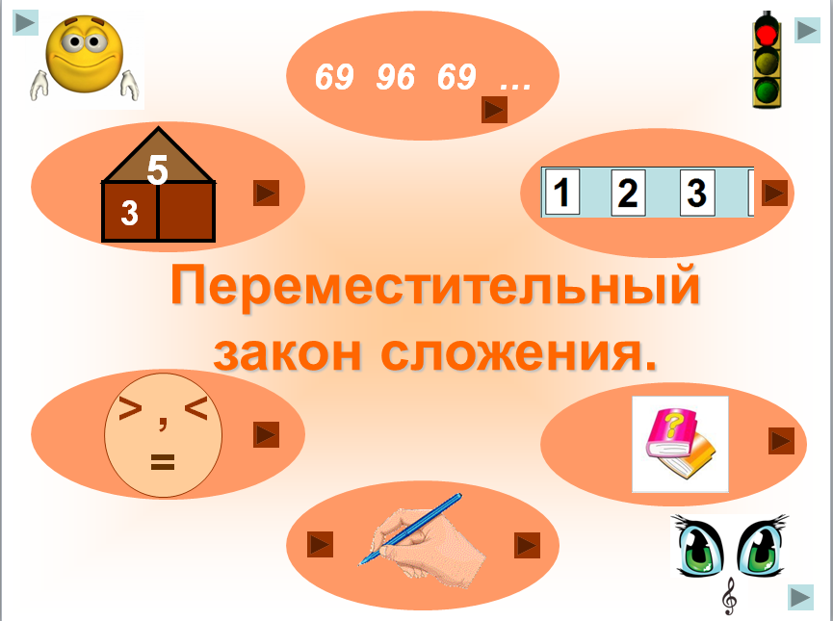

При организации практической работы учащихся на уроках комбинированного типа включается работа в парах. Но прежде, чем ввести этот вид деятельности, в первом классе нужно несколько классных часов по теме «Учимся работать дружно», познакомить ребят с основными правилами работы в паре.
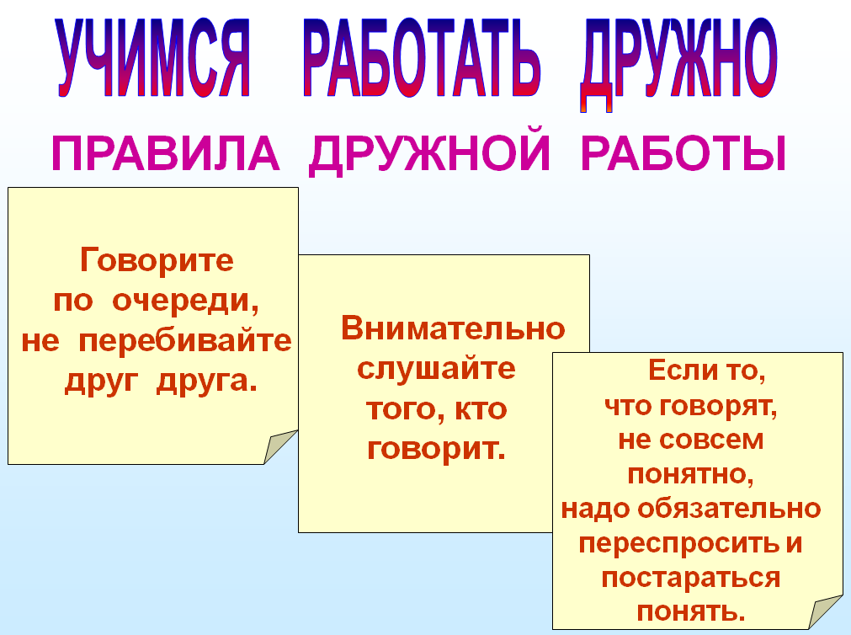

При этом можно использовать рекомендации психологов - практиков Пилипко Н.В., Громовой М.Ю., Чибисовой М.Ю. по созданию благоприятных условий для адаптации первоклассников, размещённых в книге «Здравствуй, школа! Адаптационные занятия с первоклассниками».
Осуществлять самоконтроль и давать самостоятельно оценку своей деятельности на уроке учащихся также можно (и нужно!) учить с первого класса.
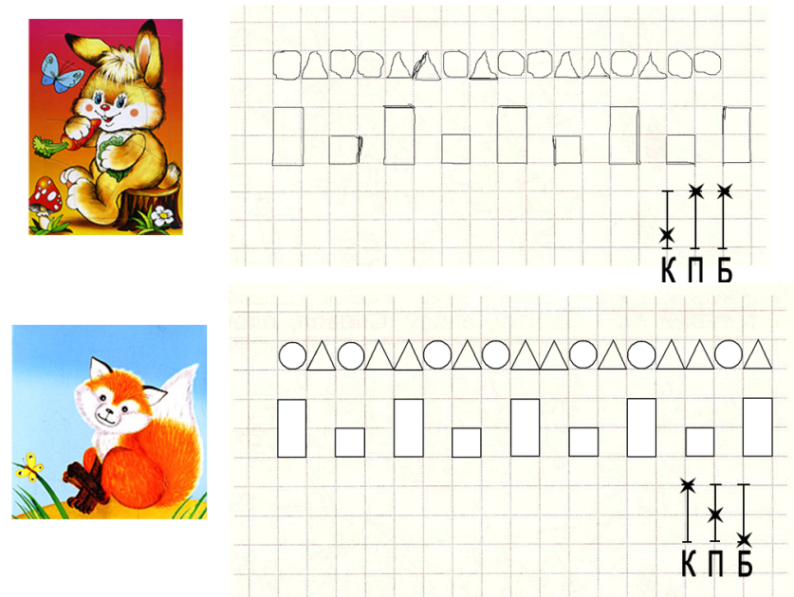
По методике безотметочного обучения, предложенную Г.А. Цукерман («волшебные линеечки»), можно вводить в практику на уроке математики в уже начале первого класса через сказку:

Учитель с детьми определяет, кто из зверей выполнил свою работу лучше по следующим критериям (К – красота, П – правильность, Б – быстрота). На «волшебных линеечках» определяется место постановки крестика (чем лучше работа, тем выше ставим крестик).
На следующем уроке сказка о лесной школе и её учениках продолжена, как и обучение ребят работать с «волшебными линеечками» (позже их стали называть их отрезками):
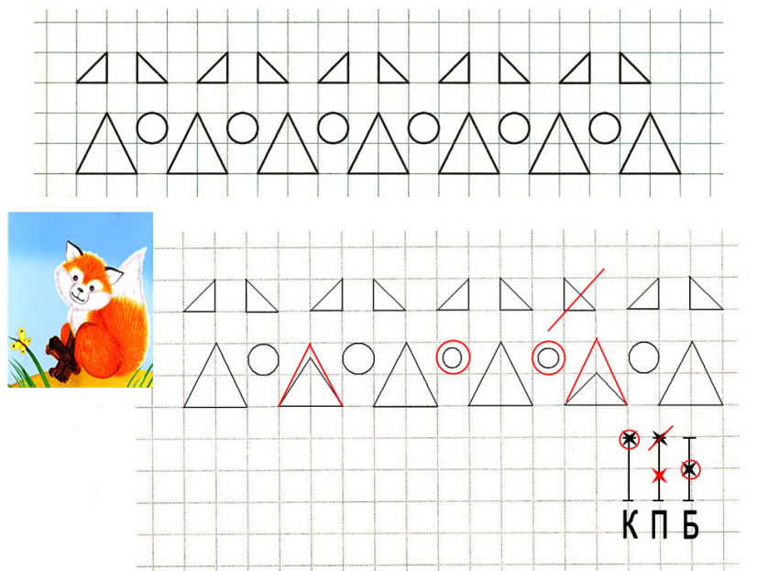

Теперь Лисёнок сам определил и обозначил на «волшебных линеечках» качество своей работы. Учитель спрашивает детей: «Согласны ли вы с тем, как оценил свою работу Лисёнок?» После анализа корректируется его оценка (красным цветом).
Показателем эффективности в использовании данного вида деятельности учащихся на уроках становится , прежде всего, то, что к концу учебного года практически все ребята учатся давать объективную оценку своим письменным работам.
При обучении учащихся оцениванию устных ответов одноклассников уже в первом классе предлагается высказать своё мнение по поводу рассказанного наизусть стихотворения или прочитанного отрывка по следующим критериям:
1. Громко – тихо.
2. С запинками – без запинок.
3. Выразительно – нет.
4. Понравилось – нет.
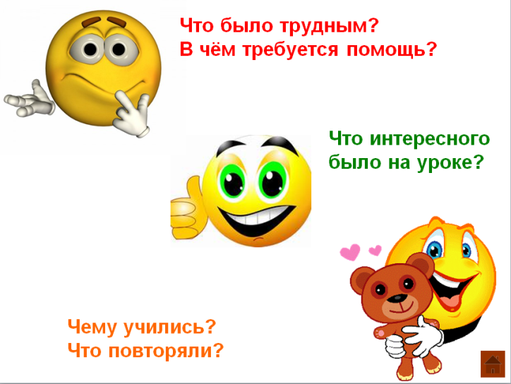
При этом учитель учит, в первую очередь, отмечать положительное в ответе учащегося, а о недочётах высказаться с позиции пожеланий. Надо отметить, что в результате организации такой деятельности учащиеся приучаются внимательно слушать говорящего, объективно оценивать ответ одноклассника. Нередко великолепное чтение наизусть стихотворения ребята сопровождают аплодисментами, что создаёт доброжелательную дружескую атмосферу в коллективе. Что же касается этапа рефлексии, то в конце урока предлагается обучающимся ответить на вопросы (тип и тема урока определяют содержание вопросов):

После чего предлагается ребятам отметить в листах обратной связи цветным кружком мнение о своей работе на уроке:
Зелёный цвет – «На уроке мне было всё понятно. Я со всеми заданиями справился самостоятельно»;
Жёлтый цвет – «На уроке мне почти всё было понятно. Не всё получалось сразу, но я всё равно справился с заданиями»;
Красный цвет – «Помогите! Мне многое непонятно! Мне требуется помощь!»
За основу данного вида деятельности взята работа обучающихся в дневниках УМК «Школа 2100»
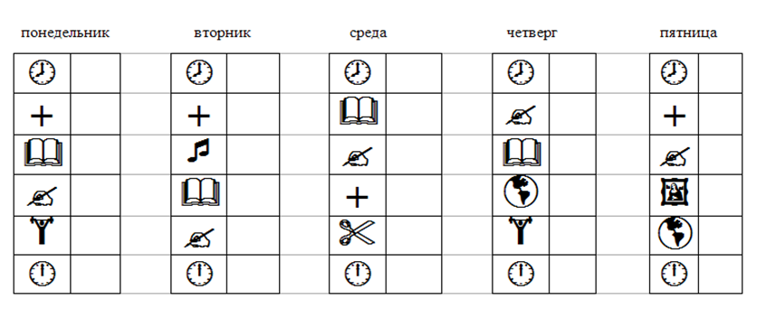

Работа учащихся с листами обратной связи позволяет учителю сразу выявить тех ребят, которым необходима помощь, и уже на следующем уроке оказать её. Кроме того, такая работа позволяет учить ребят анализировать результаты своей деятельности на уроке.
Также в листах обратной связи учащиеся одним из смайликов


отмечают своё самочувствие до уроков и после уроков, что помогает учителю в начале рабочего дня сразу отметить тех ребят, кто не может сразу включиться в работу в полную силу. А по окончании дня выяснить, что могло повлиять на плохое самочувствие ребёнка, и оказать ему поддержку.
Листы обратной связи видят и родители. Они, получая консультацию у учителя, могут также вовремя оказать своему ребёнку помощь и поддержку.
Завершая своё выступление, хочется сказать, что учитель, его отношение к учебному процессу, его творчество и профессионализм, его желание раскрыть способности каждого ребенка – вот это всё и есть главный ресурс, без которого новые требования ФГОС к организации учебно-воспитательного процесса в школе не могут существовать.
Хочется напомнить слова Конфуция: «Тот, кто, обращаясь к старому, способен открывать новое, достоин, быть учителем».

